Nội dung ôn tập thi giữa kỳ môn Thiết kế VLSI kỳ 2023.1

1. Đề cũ:
1. Đề 2022.2
1. (7đ) a. Vẽ sơ đồ mạch mức transistor cho mạch CMOS NAND 4 đầu vào sử dụng 1 tầng.
b. Thiết kế kích thước cho các transistor cho thiết kế ở trên.
c. Vẽ sơ đồ tụ và trở của thiết kế.
d. Sử dụng mô hình tính trễ Elmore để tính toán trễ (delay) của gate với các trường hợp Fall, Rise, Worse và best case.
2. (3đ) Vẽ và trình bày các bước (flow) của thiết kế và sản xuất IC số.
2. Đề 2022.1
1. Vẽ sơ đồ mạch mức transistor cho mạch CMOS NOR 4 đầu vào với 2 cách thiết kế:
a. Mạch 1 tầng
b. Mạch nhiều tầng sử dụng các cổng CMOS 2 đầu vào hoặc CMOS Inverter
2. Thiết kế kích thước cho các transistor cho thiết kế ở trên.
3. Vẽ sơ đồ tụ và trở của thiết kế.
4. Sử dụng mô hình tính trễ Elmore để tính toán trễ (delay) của gate với các trường hợp Fall, Rise, Worse và best case.
5. Tính tần số hoạt động tối đa của mạch.
(Sinh viên được sử dụng 1 tờ A4 VIẾT TAY ghi công thức)

2. Các phần phải học:
Chương 1-5 sách Neil_H._E._Weste, David_Money_Harris, CMOS VLSI Design A Circuits and Systems Perspective (4th_Edition), Addison_Wesley (2010)
Bài tập: đã cho từng chương

3. Một số câu hỏi bổ sung:
1. Muốn tăng tốc độ (frequency) của mạch thì có những biện pháp gì, giải thích?
- Tối ưu hóa Thiết Kế (Design Optimization): Thiết kế mạch sao cho nó làm việc hiệu quả hơn và tối ưu hóa chiều dài đường dẫn tín hiệu. Điều này bao gồm việc chọn lựa linh kiện có độ trễ thấp, tối ưu hóa cấu trúc mạch, và sử dụng kỹ thuật tối ưu hóa tự động.
- Giảm Độ Trễ (Delay): Giảm độ trễ của cổng logic, clock và các phần khác của mạch có thể giúp tăng tốc độ. Các kỹ thuật bao gồm tối ưu hóa thiết kế cổng, sử dụng cổng có độ trễ thấp, và tối ưu hóa cấu trúc dây dẫn.
- Sử Dụng Công Nghệ CMOS Tiên Tiến: Chọn lựa công nghệ CMOS tiên tiến với kích thước transistor nhỏ hơn có thể giảm độ trễ và tăng tốc độ.
- Tăng Điện Áp Làm Việc: Tăng điện áp làm việc có thể giảm độ trễ và tăng tốc độ, nhưng cũng cần phải chú ý đến vấn đề tiêu thụ năng lượng và nhiệt độ của mạch.
- Tăng Cường Pipelining: Sử dụng kỹ thuật pipelining để chia mạch thành các giai đoạn nhỏ, từ đó giảm độ trễ tổng cộng và tăng tốc độ.
- Sử Dụng Kỹ Thuật Parallelism: Sử dụng nhiều lõi hoặc các đơn vị thực hiện công việc song song có thể tăng tốc độ của mạch.
- Sử Dụng Bộ Nhớ Đệm (Cache): Bộ nhớ đệm có thể giúp giảm độ trễ truy xuất dữ liệu từ bộ nhớ chính, làm tăng tốc độ thực thi các chương trình.
- Tối Ưu Hóa Đồng Hồ: Tối ưu hóa mạng phân phối đồng hồ và sử dụng kỹ thuật thống nhất đồng hồ có thể giảm độ trễ và cải thiện tốc độ.
2. Muốn giảm công suất tiêu thụ (power) thì có những biện pháp gì, giải thích?
- Giảm nguồn cung cấp, giảm điện trở
- Hiệu Chỉnh Tần Số Clock (Clock Frequency Scaling): Thay đổi tần số clock cấp cho các thành phần logic để phù hợp với chế độ và điều kiện hoạt động của chip.
- Power Gating: Tắt nguồn cho các phần tử logic không sử dụng trong một vi mạch, giảm công suất tiêu thụ. Cần quản lý cẩn thận về cơ sở hạ tầng và cơ cấu điều khiển.
Example:
- dynamic voltage scaling (DVS) or dynamic voltage/frequency scaling (DVFS) save large amounts of energy by reducing the clock frequency to the minimum sufficient to complete the task on schedule, then reducing the supply voltage to the minimum necessary to operate at that frequency.
- reducing the frequency also allows downsizing transistors or using a lower supply voltage, which has an even greater impact on power
3. Muốn giảm diện tích (area) thì có những biện pháp gì, giải thích?
Phương Pháp | Mô Tả
Sử Dụng Flip-Flop Dạng Gated Clock (Gated Clock Flip-Flops) | Thay thế Flip-Flop thông thường bằng các biến thể có khả năng tắt nguồn clock khi không hoạt động. Điều này giúp giảm diện tích bằng cách loại bỏ các cổng logic không cần thiết trong trạng thái không hoạt động.
Sử Dụng Cổng Logic Tối Ưu (Optimized Logic Gates) | Thiết kế các cổng logic (AND, OR, XOR, etc.) sao cho chúng có diện tích nhỏ nhất mà vẫn đảm bảo chức năng mong muốn.
Sử Dụng Linh Kiện Hợp Nhất (Integrated Components) | Tích hợp nhiều chức năng vào một linh kiện (IP block) duy nhất thay vì sử dụng nhiều linh kiện riêng lẻ, giảm diện tích và đơn giản hóa quản lý.
Sử Dụng Kỹ Thuật Floorplanning Chính Xác (Accurate Floorplanning Techniques) | Áp dụng kỹ thuật floorplanning để xác định vị trí và kích thước của các khối chức năng và linh kiện sao cho diện tích được tối ưu hóa.

4. Vẽ flow của thiết kế và chế tạo IC số, miêu tả từng bước
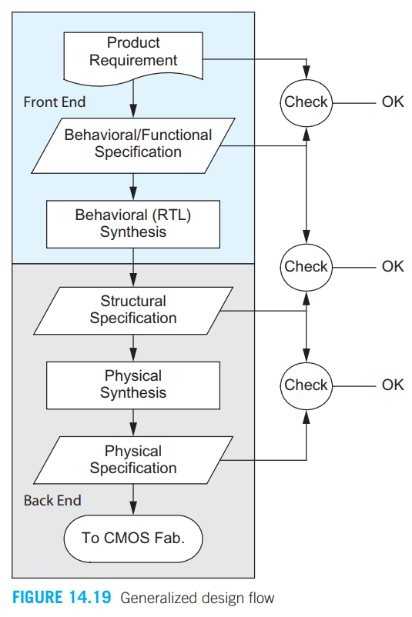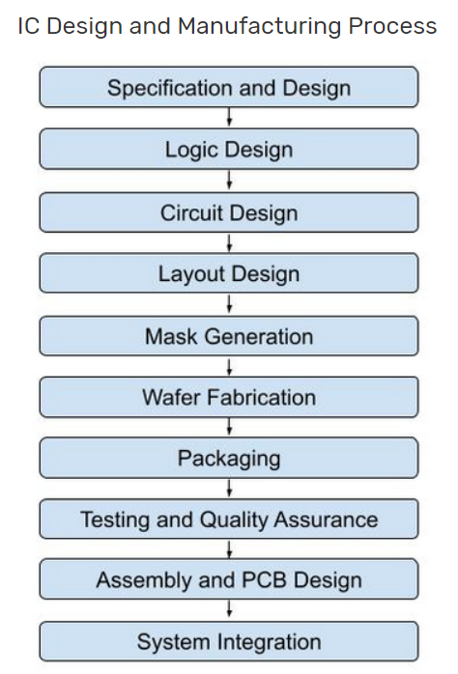
- Specification and Design: Quá trình bắt đầu bằng việc xác định các thông số kỹ thuật và yêu cầu của vi mạch tích hợp (IC). Những người thiết kế tạo ra một sơ đồ mạch chi tiết, thường sử dụng phần mềm tự động hóa thiết kế điện tử, bao gồm các thành phần như transistor, resistor, tụ, và các kết nối giữa chúng.
- Logic Design: Bước này biến đổi sơ đồ mạch thành một thiết kế logic bằng cách sử dụng ngôn ngữ mô tả phần cứng như VHDL hoặc Verilog. Nó bao gồm việc chỉ định hành vi và chức năng của mạch.
- Circuit Design: Thiết kế logic sau đó được chuyển đổi thành một thiết kế mạch chi tiết, nơi các thành phần được bố trí và kết nối với nhau. Mô phỏng mạch được thực hiện để xác nhận tính năng và hiệu suất của thiết kế.
- Layout Design: Thiết kế mạch được chuyển đổi thành một bố trí vật lý xác định vị trí và kích thước chính xác của các thành phần và kết nối của chúng trên vi mạch silic. Bố trí này được tạo ra bằng cách sử dụng các công cụ bố trí chuyên biệt.
- Mask Generation: Mặt nạ được tạo ra dựa trên thiết kế bố trí. Mặt nạ là các mô hình xác định hình dạng và vị trí của các đặc điểm khác nhau trên vi mạch. Những mặt nạ này được sử dụng trong quá trình sản xuất để chuyển thiết kế mạch vào wafer silic.
- Wafer Fabrication: Mặt nạ được sử dụng để tạo ra các mô hình mong muốn trên wafer silic, bao gồm việc phủ và ets các lớp khác nhau, doping, và tạo cấu trúc transistor. Nhiều IC được sản xuất trên một wafer duy nhất.
- Packaging: Khi sản xuất wafer hoàn tất, các IC cá nhân được tách ra và đóng gói vào vỏ phù hợp để bảo vệ chúng và cung cấp kết nối điện. Việc đóng gói cũng bao gồm việc gắn leads hoặc balls cho kết nối bên ngoài.
- Testing and Quality Assurance: Các IC được đóng gói trải qua các bài kiểm tra điện để đáp ứng các thông số kỹ thuật thiết kế. Kiểm tra bao gồm xác nhận tính năng, đánh giá hiệu suất và đánh giá độ tin cậy.
- Assembly and PCB Design: Ở giai đoạn này, các IC được lắp đặt lên bo mạch in (PCB), cung cấp kết nối điện và hỗ trợ cơ khí. Quá trình thiết kế PCB bao gồm đặt các thành phần, định tuyến kết nối điện, và xem xét tính nguyên vẹn tín hiệu, phân phối điện năng và quản lý nhiệt độ.
- System Integration: Khi các IC được lắp đặt trên PCB, hệ thống hoàn chỉnh được tích hợp với các thành phần và phụ hệ khác để tạo ra sản phẩm điện tử cuối cùng.
5. Tại sao người ta luôn muốn giảm kích thước transistor?
- Tăng Hiệu Suất: Kích thước nhỏ hơn có thể giúp tăng tần số hoạt động và tăng tốc độ chuyển đổi của transistor. Điều này giúp tăng hiệu suất của vi mạch và làm cho chúng hoạt động nhanh hơn.
- Tiết Kiệm Năng Lượng: Transistor nhỏ hơn thường yêu cầu ít năng lượng để hoạt động. Do đó, giảm kích thước có thể giúp giảm công suất tiêu thụ, điều này quan trọng trong các ứng dụng di động và thiết bị cần tiết kiệm năng lượng.
- Tăng Số Lượng Transistor trên Một Chip: Khi kích thước của transistor giảm, số lượng transistor có thể tích hợp trên một vi mạch tăng lên. Điều này dẫn đến việc tạo ra các chip với khả năng tích hợp linh hoạt, nhiều chức năng, và mạnh mẽ hơn.
- Giảm Chi phí Sản Xuất: Việc giảm kích thước transistor có thể dẫn đến việc tăng số lượng chip có thể được sản xuất từ một wafer silic. Điều này giúp giảm chi phí sản xuất mỗi chip, tăng tính cạnh tranh và giảm giá bán.
6. Transistor nhỏ có ưu nhược điểm gì so với transistor lớn?
Ưu điểm của transistor nhỏ:
- Hiệu Suất Cao Hơn: Transistor nhỏ thường có tần số hoạt động cao hơn và tốc độ chuyển đổi nhanh hơn, dẫn đến hiệu suất cao hơn.
- Tiết Kiệm Năng Lượng: Vì transistor nhỏ yêu cầu ít năng lượng để hoạt động, do đó, chúng có thể giúp giảm công suất tiêu thụ trong ứng dụng di động và thiết bị đòi hỏi năng lượng thấp.
- Tích Hợp Mật Độ Cao: Kích thước nhỏ hơn cho phép tích hợp mật độ cao, điều này có nghĩa là có thể tích hợp nhiều transistor trên một chip, tăng khả năng xử lý của chip.
- Giảm Chi phí Sản Xuất: Với kích thước nhỏ, nhiều transistor có thể được sản xuất trên một wafer, giảm chi phí sản xuất mỗi transistor và tăng hiệu quả kinh tế.
Nhược điểm của transistor nhỏ:
- Năng Lượng Rò (Leakage Power): Transistor nhỏ có thể có vấn đề về năng lượng rò, tức là một phần nhỏ năng lượng tiêu thụ khi transistor đang ở trạng thái tắt.
- Khả Năng Nhanh Rò (Breakdown): Transistor nhỏ có khả năng bị hỏng khi áp dụng điện áp cao hơn nếu so với transistor lớn.
- Khả Năng Ảnh Hưởng của Nhiễu Điện Tử (Electron Noise): Trong các transistor nhỏ, nhiễu điện tử có thể gây ra các vấn đề liên quan đến độ tin cậy và hiệu suất.
- Khả Năng Ảnh Hưởng Từ Các Hiện Tượng Kỹ Thuật Quan Trọng (Process Variability): Transistor nhỏ có thể nhạy cảm hơn đối với biến động quy trình, có thể tạo ra sự không đồng đều trong hiệu suất và độ tin cậy.
7. Tại sao phải tính delay?
- Hiệu Suất Hệ Thống: Tính toán độ trễ giúp đánh giá hiệu suất của hệ thống. Nếu độ trễ quá lớn, có thể ảnh hưởng đến tốc độ hoạt động và độ chính xác của hệ thống.
- Đồng Bộ Hóa (Synchronization): Trong các mạch hoạt động theo thời gian thực, đặc biệt là trong các hệ thống số chuyển đổi tần số cao, việc đảm bảo các tín hiệu đồng bộ là quan trọng. Độ trễ giữa các tín hiệu cần phải được kiểm soát để tránh hiện tượng mất đồng bộ.
- Kiểm Soát Tính Đồng Nhất (Timing Closure): Trong quá trình thiết kế vi mạch, việc đảm bảo rằng tất cả các tín hiệu đều đáp ứng các yêu cầu thời gian được gọi là kiểm soát tính đồng nhất. Tính toán độ trễ giúp kiểm tra xem các điều kiện này có được đáp ứng hay không.
- Kiểm Tra Hiệu Năng (Performance Verification): Tính toán độ trễ là một phần của quá trình kiểm tra hiệu năng tổng thể của mạch. Nó giúp đảm bảo rằng mạch đáp ứng đúng các yêu cầu thời gian và không có vấn đề về độ trễ không mong muốn.
- Dự Báo Các Vấn Đề Kỹ Thuật: Tính toán độ trễ cũng giúp dự báo và hiểu về các vấn đề kỹ thuật như độ trễ đồng nhất, độ trễ biến thiên do nhiễu, hay các vấn đề khác liên quan đến thời gian.
- Ứng Dụng Trong Thiết Kế Hệ Thống Real-Time: Trong các hệ thống thời gian thực, việc đảm bảo rằng các tác vụ hoạt động đúng theo thời gian là quan trọng. Độ trễ cần được tính toán và kiểm soát để đảm bảo tính đáp ứng thời gian của hệ thống.
8. Delay của mạch NAND 4 đầu vào 1 tầng sẽ nhỏ hơn hay lớn hơn mạch NAND 4 đầu vào sử dụng NAND 2 đầu vào? Tại sao?
- Thường thì mạch NAND 4 đầu vào xây dựng từ các cổng NAND 2 đầu vào sẽ có độ trễ (delay) lớn hơn so với mạch NAND 4 đầu vào chỉ sử dụng một tầng (single-level). Có một số lý do cho hiện tượng này:
- Độ Sâu Cây Logic (Logic Depth): Mạch NAND 4 đầu vào xây dựng từ các NAND 2 đầu vào thường có độ sâu cây logic lớn hơn. Độ sâu cây logic là số lượng cổng logic mà tín hiệu phải đi qua từ đầu vào đến đầu ra. Độ sâu cây logic càng lớn, độ trễ thường càng cao.
- Độ Trễ Của Cổng NAND 2 Đầu Vào: Mỗi cổng NAND 2 đầu vào sẽ có độ trễ riêng. Khi bạn kết hợp nhiều cổng này lại với nhau, độ trễ sẽ cộng dồn và tăng lên theo số lượng cổng.
- Tăng Chiều Dài Đường Dây (Wire Length): Khi xây dựng mạch từ nhiều cổng, đường dây kết nối giữa các cổng sẽ có chiều dài tăng lên, dẫn đến tăng độ trễ do đặc tính truyền dẫn của đường dây.
- Số Lượng Cổng Đầu Ra Cần Nguồn (Fan-out): Mạch NAND 4 đầu vào xây dựng từ NAND 2 đầu vào thường có số lượng cổng đầu ra lớn hơn, do đó độ trễ có thể tăng do tải điện của nhiều cổng đầu ra.
9. Tại sao sử dụng mô hình Elmo để tính delay?
- Đơn Giản: Mô hình Elmore là một mô hình đơn giản và tính toán nhanh chóng, điều này làm cho nó hữu ích trong các tình huống đòi hỏi hiệu quả tính toán.
- Phù Hợp Cho Mạch RC: Mạch điện tích hợp thường có các yếu tố RC đặc trưng, như đường dây và các linh kiện khác. Mô hình Elmore được thiết kế đặc biệt để mô tả ảnh hưởng của các yếu tố này đối với độ trễ.
- Ước Lượng Chỉ Số Elmore: Mô hình Elmore cho phép ước lượng "chỉ số Elmore," một chỉ số số học có thể thể hiện độ trễ của mạch. Chỉ số Elmore có thể hữu ích để so sánh và đánh giá độ trễ giữa các đường dây hoặc các phần khác nhau của mạch.
- Tính Ưu Việt Theo Tổng Quát Hóa: Mô hình Elmore có thể được tổng quát hóa để áp dụng cho nhiều kiểu mạch khác nhau, từ đơn giản đến phức tạp.
10. Tại sao công nghệ CMOS chỉ thiết kế được mạch logic NOT, ví dụ NAND, NOR mà không thiết kế được AND, OR ngay?
CMOS gate design steps
Steps:
-Design pull down network
-Use the inverse of the given function
-NMOS circuit
-Design pull up network
-Use the opposite network of the pull down network: parallel - serial; serial – parallel
-PMOS circuit
-Combine 2 networks
Dùng hàm đảo nên chỉ thiết kế mạch logic
11. Ưu điểm của CMOS so với mạch sử dụng 1 transistor và 1 trở?
- Tiêu thụ công suất thấp: Một trong những ưu điểm lớn nhất của CMOS là tiêu thụ công suất rất thấp khi không có hoạt động. Điều này là do trong CMOS, chỉ có một trong các kết nối PMOS hoặc NMOS được kích hoạt tại một thời điểm, dẫn đến việc tiêu thụ điện năng tối thiểu.
- Nhiễu và độ ổn định: Công nghệ CMOS giảm nhiễu và cung cấp độ ổn định tốt hơn so với một số công nghệ khác, như TTL. Điều này làm cho CMOS trở thành lựa chọn phổ biến trong các ứng dụng yêu cầu độ chính xác và độ ổn định cao.
- Tính tương thích với điện áp thấp: CMOS hoạt động hiệu quả ở các mức điện áp thấp hơn so với một số công nghệ khác. Điều này làm cho nó phù hợp cho các ứng dụng di động và cảm biến hoạt động trên pin.
- Khả năng tích hợp cao: CMOS có khả năng tích hợp số lượng lớn các thành phần trên một vi mạch. Điều này giúp giảm diện tích và giảm chi phí sản xuất.
- Điều khiển nhiệt độ đánh giá cao: CMOS có khả năng chịu nhiệt độ và có thể hoạt động ở nhiệt độ rộng, điều này làm cho nó phù hợp cho nhiều ứng dụng khác nhau.
- Ứng dụng rộng rãi: CMOS được sử dụng rộng rãi trong các ứng dụng số hóa, viễn thông, vi xử lý, và nhiều lĩnh vực khác do các ưu điểm nêu trên.
12. Trình bày các bước trong công nghệ chế tạo IC
Đặc tả và Thiết Kế (Specification and Design):
- Xác định yêu cầu kỹ thuật và thông số kỹ thuật cho IC.
- Tạo sơ đồ mạch chi tiết sử dụng phần mềm tự động hóa thiết kế vi mạch (EDA).
- Biểu diễn logic của mạch bằng ngôn ngữ mô tả phần cứng (HDL) như VHDL hoặc Verilog.
Thiết Kế Logic (Logic Design):
- Chuyển đổi sơ đồ mạch thành thiết kế logic sử dụng HDL.
- Xác định cách các thành phần tương tác với nhau và xác định chức năng của mỗi phần.
Thiết Kế Mạch (Circuit Design):
- Chuyển đổi thiết kế logic thành thiết kế mạch cụ thể với các thành phần như transistor, điện trở, và tụ.
- Thực hiện mô phỏng mạch để kiểm tra chức năng và hiệu suất.
Thiết Kế Layout (Layout Design):
- Chuyển đổi thiết kế mạch thành bố cục vật lý trên wafer silic.
- Đặt các thành phần trên wafer và kết nối chúng với nhau theo cấu trúc đã thiết kế.
Tạo Mask (Mask Generation):
- Tạo các mặt nạ (mask) dựa trên bố cục vật lý để xác định vị trí và hình dạng của các thành phần trên wafer.
Chế Tạo Wafer (Wafer Fabrication):
- Sử dụng các mask để tạo ra các mô hình và mạch trên wafer silic.
- Tiến hành các bước như ép phủ, etsing (tạo gờ), và dop hóa để tạo ra các thành phần và kết cấu transistor.
Kiểm Tra và Đóng Gói (Testing and Packaging):
- Kiểm tra chất lượng của wafer để đảm bảo rằng mọi IC trên wafer đều hoạt động đúng.
- Tách các IC từ wafer và đóng gói chúng vào các gói (package) để bảo vệ và kết nối với các linh kiện khác.
13. Trong chiến tranh công nghệ, Trung quốc gặp khó khăn khi không thể sản xuất IC với công nghệ từ 7nm trở xuống, vì sao?
Trung Quốc gặp khó khăn khi sản xuất IC từ 7nm trở xuống là do hiện tại trên thế giới chỉ có 1 công ty của Hà Lan làm chủ về công nghệ lithography từ 10nm trở xuống. Công ty này đang áp dụng lệnh cấm vận đối với Trung Quốc từ phía Mỹ. Bên phía Trung Quốc không thể in thạch bản được một lần nên họ đã áp dụng công nghệ in nhiều lần, mặc dù có thành công nhưng do in nhiều lần nên dẫn đến yield (tỉ lệ sống) giảm, làm tăng giá thành sản xuất.
Bên cạnh đó, Trung Quốc cũng bị cấm vận về phần mềm thiết kế, cả 3 phần mềm thiết kế lớn trên thế giới hiện nay đều áp dụng những lệnh cấm với Trung Quốc, từ đó dẫn tới việc thiết kế có thể xảy ra lỗi nhiều, tốn thời gian.
14. Design for test là gì? Giải thích.
- Design for Test (DFT) là một phương pháp thiết kế vi mạch nhằm tối ưu hóa khả năng kiểm thử và đảm bảo rằng việc kiểm tra và đánh giá chất lượng của chip có thể được thực hiện hiệu quả. Mục tiêu chính của DFT là đơn giản hóa và tăng hiệu suất quá trình kiểm thử bằng cách thêm vào thiết kế các cấu trúc và chức năng hỗ trợ kiểm thử.
- Các yếu tố chính của Design for Test bao gồm:
- Scan Chains (chuỗi quét): Sử dụng các flip-flop có khả năng chuyển đổi giữa chế độ hoạt động bình thường và chế độ kiểm thử. Điều này giúp tạo ra các "scan chains" để dễ dàng chuyển dữ liệu vào và ra khỏi vi mạch để kiểm tra.
- Test Points (điểm kiểm thử): Đặt các điểm kiểm thử trên chip để đo lường các tín hiệu quan trọng trong quá trình kiểm thử, giúp xác định và sửa lỗi nhanh chóng.
- Built-In Self-Test (BIST): Tích hợp các mạch tự kiểm thử trên chip để thực hiện quá trình kiểm thử mà không cần sự can thiệp từ bên ngoài.
- Boundary Scan (kiểm thử biên): Tích hợp các vi mạch chuyển đổi để kiểm tra các nút và chân biên của chip mà không cần phải tháo nó ra khỏi môi trường làm việc.]
- Memory BIST: Tích hợp các mạch tự kiểm thử cho bộ nhớ (RAM, ROM) để kiểm tra khả năng hoạt động của chúng một cách độc lập.
- DFT giúp đơn giản hóa quá trình kiểm thử, giảm chi phí kiểm thử và tăng độ tin cậy của sản phẩm cuối cùng. Nó chủ yếu thực hiện trong giai đoạn thiết kế để đảm bảo rằng chip có khả năng kiểm thử tốt trước khi đi vào quá trình sản xuất hàng loạt.
15. Theo em tại sao công nghệ bán dẫn lại nóng lên ở VN hiện nay.
- Tăng cầu toàn cầu: Công nghiệp điện tử và công nghiệp ô tô, hai lĩnh vực sử dụng nhiều bán dẫn, đang phát triển mạnh mẽ toàn cầu. Nhu cầu cao này có thể dẫn đến tình trạng khan hiếm và giá cao về các thành phần bán dẫn.
- Chuỗi cung ứng quốc tế bị gián đoạn: Dịch COVID-19 đã gây ảnh hưởng đến chuỗi cung ứng toàn cầu, khiến cho nhiều doanh nghiệp phải đối mặt với khó khăn trong việc sản xuất và cung ứng hàng hóa. Điều này có thể làm tăng giá thành và giảm sẵn xuất, ảnh hưởng đến giá cả và tình trạng cung ứng.
- Tăng nhu cầu trong nước: Cùng với sự phát triển của các ngành công nghiệp công nghệ thông tin và truyền thông (ICT) trong nước, nhu cầu về các sản phẩm sử dụng bán dẫn cũng tăng lên. Điều này cũng có thể tạo áp lực lớn lên thị trường bán dẫn nội địa.
- Chính sách hỗ trợ và đầu tư của chính phủ: Chính phủ Việt Nam có thể đã áp dụng các chính sách và chiến lược hỗ trợ cho ngành công nghiệp bán dẫn, khuyến khích đầu tư và phát triển trong lĩnh vực này. Điều này có thể tạo động lực cho sự phát triển nhanh chóng của ngành công nghiệp bán dẫn, nhưng cũng có thể gây ra áp lực về nguồn cung và giá cả.
16. Tiêu hao trong IC có những loại gì? Nguồn gốc các tiêu hao đó.
Leakage mechanisms include subthreshold conduction between source and drain, gate leakage from the gate to body, and junction leakage from source to body and drain to body
Subthreshold Leakage:
Gata leakage:
Junction leakage:

17. Để giảm tiêu hao trong IC có những cách nào? Nêu chi tiết và đưa ra công thức và giải thích cho từng loại
leakage
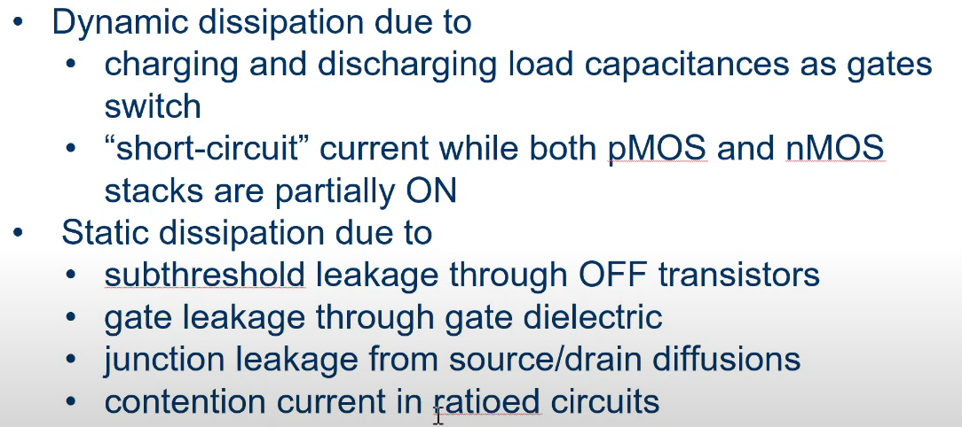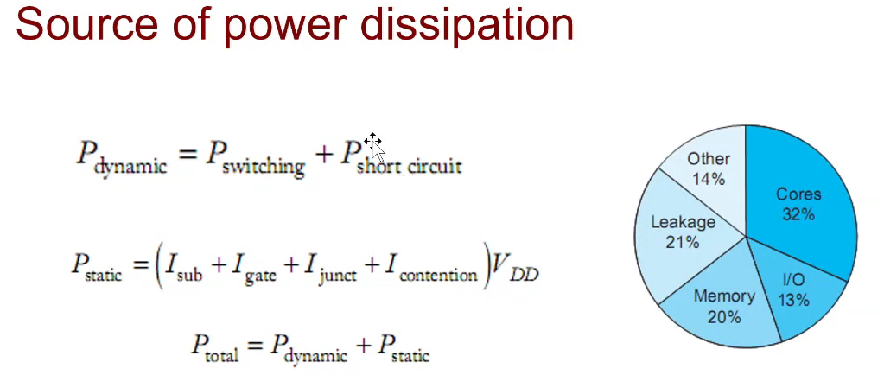
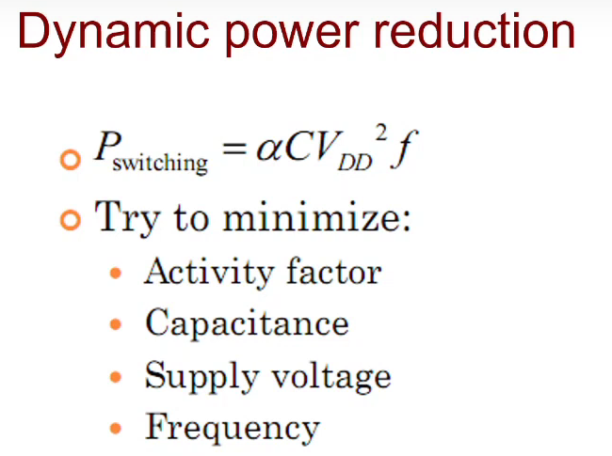
Clock Gating: Tắt nguồn clock cho các Flip-Flop khi chúng không hoạt động hoặc không cần cập nhật giá trị mới, giảm công suất động.
18. Làm thế nào để giảm hệ số sử dụng activity factor
Sử dụng Clock Gating: Clock gating đặc biệt hiệu quả với xung đồng hồ có activity factor cao.
Switching Probability: Xác định xác suất chuyển đổi (switching probability) để ước lượng activity factor.
Giảm Glitches: Glitching có thể làm tăng activity factor của một cổng lên trên 1 và có thể chiếm phần lớn điện năng trong một số mạch logic nhất định.

19. Clock gating là gì? Tại sao cần clock gating?
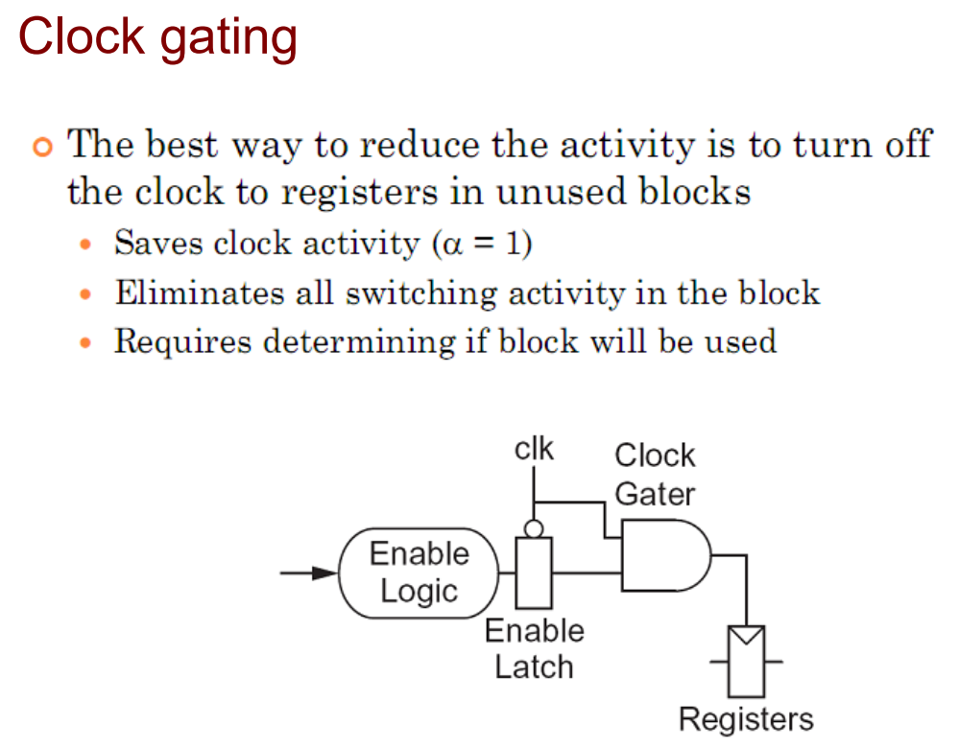

Clock gating là một kỹ thuật trong thiết kế vi mạch số (VLSI) nhằm giảm tiêu thụ điện năng bằng cách tắt clock đến các khối mạch khi chúng không hoạt động. Mục tiêu của clock gating là ngăn chặn sự chuyển đổi (switching) của các phần tử logic và bộ đăng ký khi chúng không cần phải thực hiện công việc nào đó, giảm thiểu sự tiêu hao điện năng không cần thiết.
Clock gating thường sử dụng một tín hiệu "enable" kết hợp với tín hiệu clock để tắt hay mở clock đến một khối mạch cụ thể. Khi tín hiệu enable là logic "1", clock sẽ được chấp nhận và chạy qua khối mạch; khi nó là logic "0", clock sẽ bị tắt và khối mạch sẽ ở trạng thái tiêu thụ điện năng thấp
Lợi ích của clock gating bao gồm:
- Giảm tiêu thụ điện năng: Khi không có công việc cần thực hiện, việc tắt clock sẽ giảm đáng kể tiêu thụ điện năng của khối mạch.
- Ngăn chặn sự chuyển đổi không cần thiết: Tắt clock ngăn chặn sự chuyển đổi của các phần tử logic và bộ đăng ký, giảm năng lượng tiêu thụ do sự chuyển đổi.
- Tiết kiệm năng lượng trên mạng clock: Khi một khối lớn của logic được tắt, clock có thể được tắt sớm tại các điểm trên mạng phân phối clock, giảm tiêu thụ năng lượng trên mạng.
- Tóm lại, clock gating là một phương pháp hiệu quả để giảm tiêu thụ năng lượng trong thiết kế vi mạch số và là một chiến lược quan trọng trong quản lý năng lượng của hệ thống.

20. Giải thích tại sai trong bảng số liệu, chiều rộng kênh của Inverter x2 không gấp 2 kênh của Inverter x1
Vì nối giữa 2 via, dòng điện chạy qua 2 via có thể biểu diễn qua tích phân. Khi x2 luôn thì dòng điện có thể đi qua xen kẽ giữa các via khiến 1 số vùng điện trở giảm. Mà dòng điện chỉ nhân đôi nên không còn thiết phải gấp 2 kênh.

